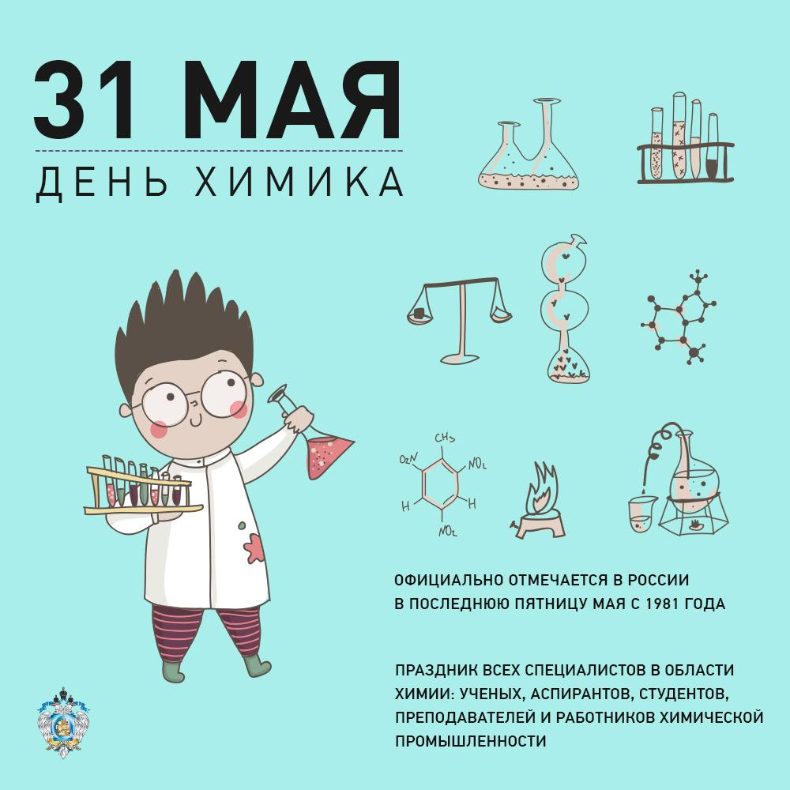

День химика
Каждое последнее воскресенье мая в Российской Федерации и на постсоветском пространстве отмечается День химика. В 2020 году он выпал на 31 мая. Этот праздник посвящен такой нужной и незаменимой сегодня профессии, как химик. Его празднуют специалисты химической и нефтехимической промышленности.
Мы хотим познакомить Вас с историей этого праздника

Когда проходит
Постоянной даты проведения этого праздника нет. Она каждый год разная, т.к. празднуют его в последнее воскресенье мая. В 2020 году этот интересное и занимательное мероприятие выпало на 31 мая.

Кто отмечает
Отмечается День работников химической промышленности во многих государствах, входивших ранее в состав СССР. Все специалисты химической отрасли, студенты и аспиранты химических факультетов, преподаватели в вузах все участвуют в торжественных мероприятиях, посвященных этому дню.
Также к празднованию могут присоединиться и люди, не связанные с этой отраслью, т.к. очень часто в университетах проходят дни открытых дверей, где каждый желающий может посмотреть интересные опыты и узнать что-то новое.

История
История Дня химика берет свое начало с Союза Советских Социалистических Республик. Учрежден он был именно там. Основой его проведения стал Указ Президиума Верховного Совета СССР от 01.10.1980 года №3018-Х «О праздничных и памятных днях», где было прописано, что он будет проходить 1 раз в год в последнее воскресенье весны.
Праздник сохранился и после прекращения существования СССР. В частности, в России, Украине, РБ, Казахстане и др.

Традиции
Очень интересная традиция – посвящать этот праздник какому-то одному химическому элементу из таблицы Менделеева. Например, купруму, магнию, феруму и т.д. Это можно сделать и дома – просто немного узнать о выбранном элементе и найти его в составе бытовой химии, косметики и др. Ведь так много в нашей жизни связано с химией.

О профессии
Профессия химик была всегда востребована во многих областях: наука, промышленность, бизнес. Есть множество направлений и отраслевых подразделений, где может себя реализовать выпускник химического факультета.
Это очень интересная профессия и есть много вещей, за которые стоит сказать «спасибо» женщинам и мужчинам, работающим в химической отрасли.
Например, женщинам-химикам можно сказать «спасибо»:
- за разработку стиральных порошков, отличающихся экономичностью и уникальным набором свойств;
- за появление новой косметики;
- за прочные колготки.
А мужчинам-химикам говорим «спасибо» за отличные ткани, из которых шьется хорошая спортивная обувь и одежда, отличные масла для двигателей в машины.
Есть множество знаменитых выдающихся ученых химиков, которые внесли огромный вклад в улучшение жизни людей: Э. Бенедиктус (создал стекло для машин, которое не разлетается на осколки), А. Флеминг (открыл антибиотики) и др.

Интересные факты
Самый первый элемент, которому был посвящен День химика – водород. Эта традиция зародилась в МГУ в 1966 году.
Интересно, что многие открытия в области химии произошли случайно. Например:
- Л. Хью открыл сукралозу (заменитель сахара). Его студент, плохо говорящий по-английски, неправильно понял его указания и попробовал это вещество на вкус. Оно оказалось очень сладким.
- Дж. Пристли в 1767 году открыл углекислый газ, подставив емкость с водой под чан с бродящим пивом. Оказалось, что насыщенная пузырьками вода очень освежает.

